Podróże po Polsce cz. 2. 17.06.
Witam. Dzisiaj proponuję rozpocząć wędrówkę od ciekawych miejsc, które znajdują się w naszym kraju. Możecie wybrać się na wędrówkę bliską I daleką.
N.p.
Rabka – Zdrój
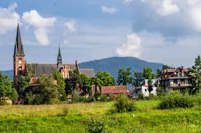
https://Rabka.wkraj.pl

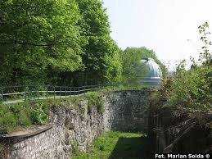
Obserwatorium Astronomiczne UJ w Krakowie
https://oauj.wkraj.pl
Kopalnia Soli w Bochni
https://powiatbochenski.wkraj.pl/
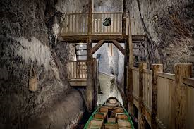

Malbork
https://muzeumzamkowewmalborku.wkraj.pl
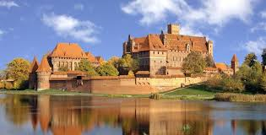

Więcej wirtualnych spacerów znajdziecie m.in. na stronie:
https://wirtualnykraj.pl/

Pamiętajcie, że wycieczki można organizować również po najbliższej okolicy. Spróbujcie, z miejsc, w których bedziecie bywać, przynieść pamiątki (mogą to być zdjęcia, widokówki lub zasuszona roślinka). Album będzie fajną pamiątką z wakacji!

Komu nie uda się nigdzie wyjechać proponuję kilka zabaw:
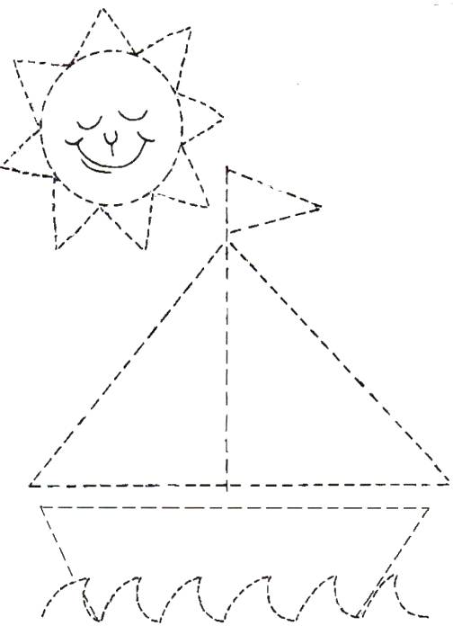
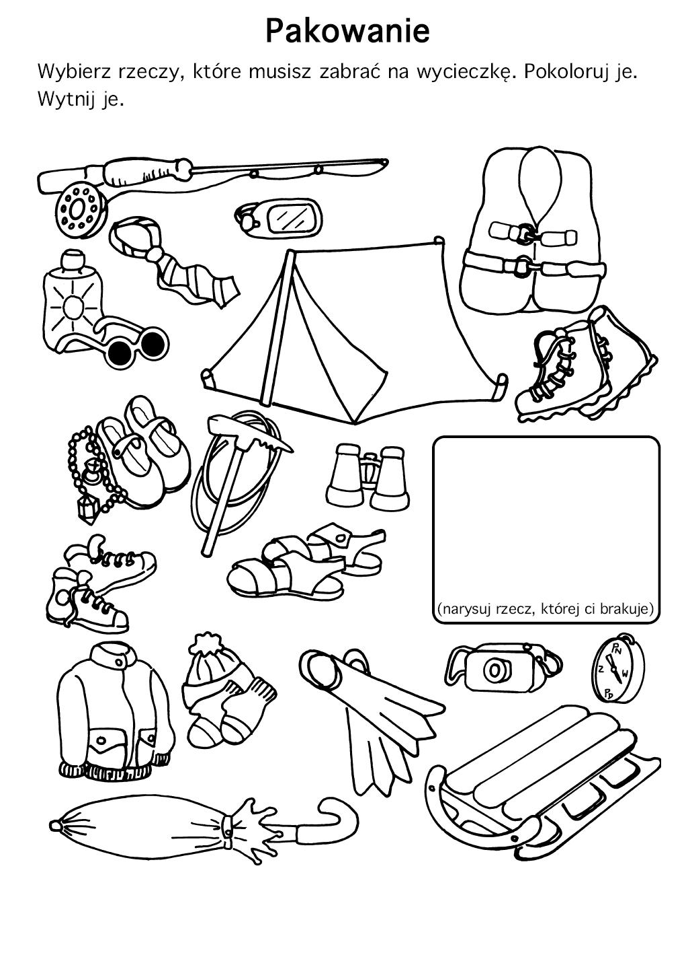
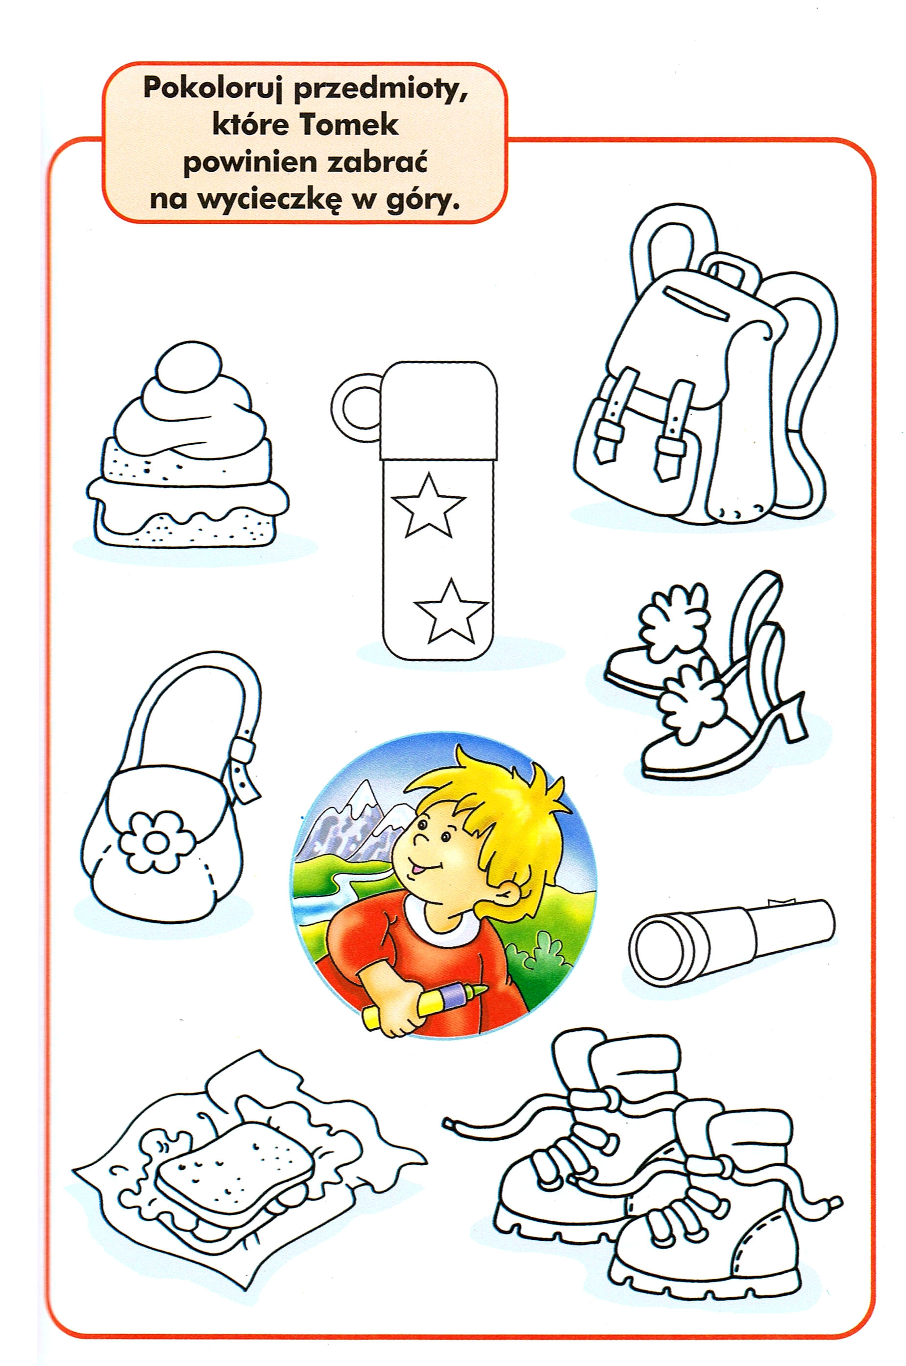
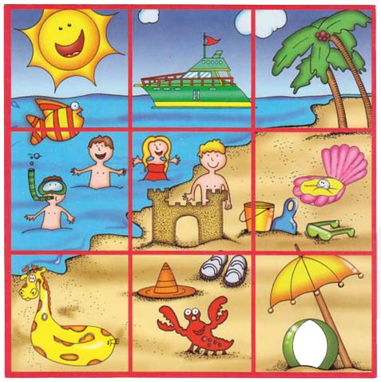
Wystarczy wyciąć wzdłuż linii I puzzle gotowe
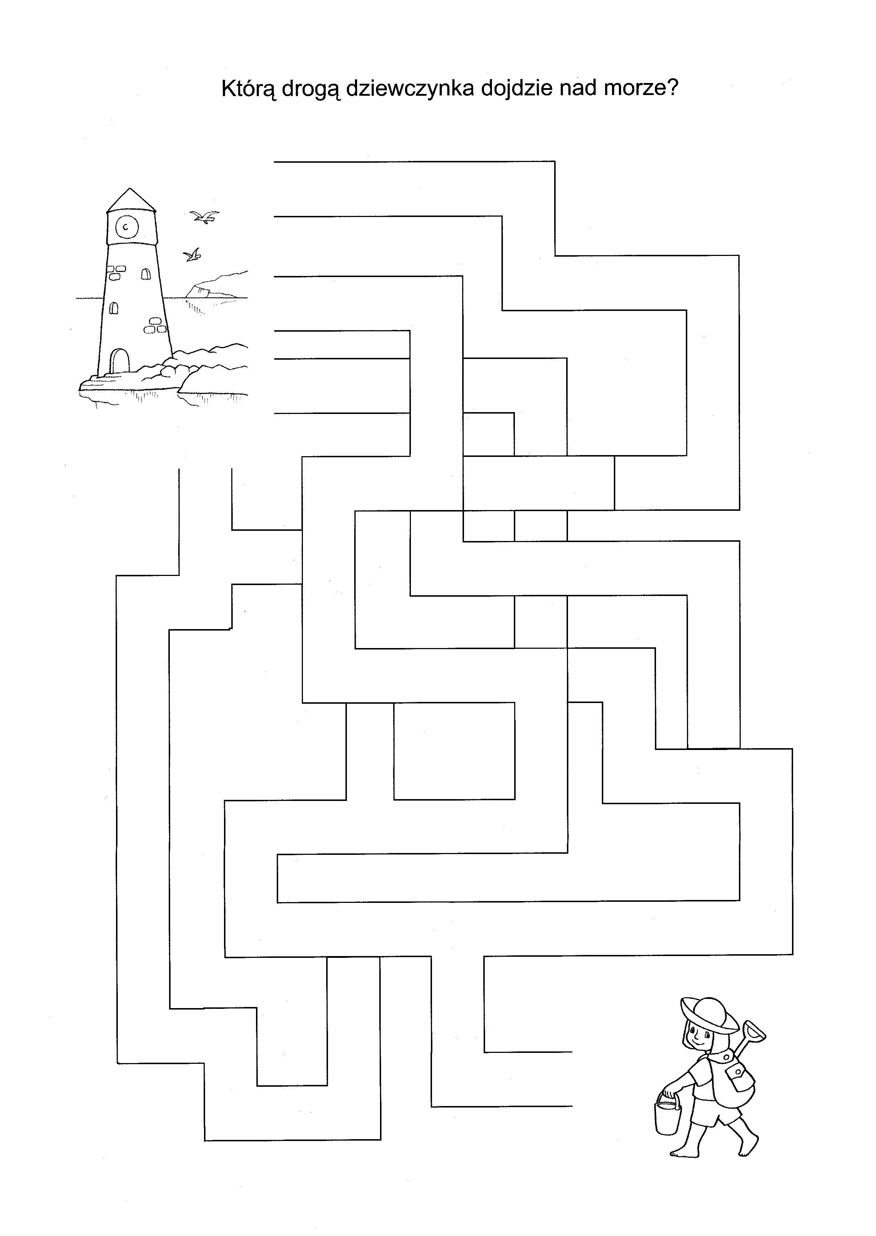
Pozdrawiam Monika Kozek
2. Temat tygodnia : PODRÓŻE PO POLSCE.

Mapa Polski.
Drodzy rodzice zaprezentujcie dzieciom mapę Polski. Pokażcie, gdzie znajdują
się:
•
Stolica Polski
–Warszawa:
http://przedszkolankowo.pl/wp-content/uploads/2017/01/POLSKA5.jpg

•
Najdłuższa rzeka Polski
–Wisła
:
http://przedszkolankowo.pl/wp-content/uploads/2017/01/POLSKA6.jpg

•
Morze Bałtyckie:
http://przedszkolankowo.pl/wp-content/uploads/2017/01/POLSKA8.jpg

•
Najwyższe góry Polski
–Tatry:
http://przedszkolankowo.pl/wp-content/uploads/2017/01/POLSKA7.jpg

Następnie dzieci obrysowują kontur Polski po kropkach i uzupełniają mapę dorysowując:

Warszawę, Wisłę, Morze Bałtyckie i Tatry.

Opowieść ruchowa "Skok przez Polskę".
Dzieci naśladują czynności wykonywane przez rodzica. Jesteśmy nad Bałtykiem, fale uderzają o brzeg i szumią (dzieci naśladują odgłosy: szuuuu, szuuuuu).
Przed wskoczeniem do wody musimy się rozebrać do stroju kąpielowego (naśladują rozbieranie się) i wykonać rozgrzewkę. Zróbmy kilka pajacyków i skłonów (wykonują ćwiczenia). A teraz siuuup (powtarzają) do wody. Oj, trochę zimno, brrr (powtarzają i pokazują jak się trzęsą z zimna).
Spróbujmy zanurkować - bul, bul, bul (powtarzają i naśladują nurkowanie).
Szybko się wycieramy, ubieramy (naśladują czynności) i wykonujemy dłuuuuugi
skok (długi skok obunóż) do Warszawy, gdzie weźmiemy udział w maratonie, to aż 3 okrążenia wokół miasta (biegną jedno za drugim).
Chwila odpoczynku na wypicie wody (naśladują picie) i wykonujemy dłuuugi skok w góry (wykonują skok obunóż). Wspinamy się na najwyższy szczyt -Rysy, nie jest to łatwe, ciągle ocieramy pot z czoła (naśladują). Ale już niedługo szczyt. Jesteśmy! Ale piękne widoki! Zasłużyliśmy na odpoczynek (siadają i naśladują oglądanie widoków).

Na tej mapie Polski zaznaczono granice województw. Z pomocą rodziców odszukaj województwo podkarpackie, pokoloruj je na ulubiony kolor. Może masz rodzinę w innym województwie?Jakim? Spróbuj je nazwać i również pokolorować.

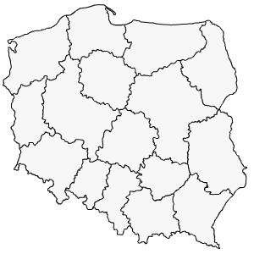

POLSKA
Pozdrawiam Anna Barszcz

3. Witam w tygodniu o tematyce podróży. Moje propozycja dla Was to:

https://youtu.be/HPDLucRaMS4 - Bajka Muzyczna: Zabawa w podróż

https://youtu.be/bugTfbGPzJ4 - Podróże małe I duże – piosenki

https://dziecisawazne.pl/17-pomyslow-zabawy-podrozy/ - 17 pomysłów na zabawy podczas podróży

Pozdrawiam Janina Kopera

